MANUAL DE

USUARIO

PETCLINIC

Índice

Introducción. 3

Manual de usuario. 5

Primer paso. 5

Login. 5

Registro. 5

Segundo paso. 6

Mi perfil. 7

Mis mascotas. 7

Hacer cita. 8

# Introducción.

Bienvenido a PetClinic, el sistema brindará de forma fácil y rápida de administrar una veterinaria desde dos tipos de cuenta: owners y administradores. Los cuales interactúan con el sistema de diferente manera, pero ambos con el mismo objetivo que es brindar una buena atención para el bienestar de su mascota (s).

Las vistas serán muy similares para ambos tipos de cuenta, a diferencia que la cuenta de administrador contará con más módulos que le servirá para la gestión de la información de diferentes clientes y mascotas.

MANUAL DE

USUARIO

# Manual de usuario.

## Primer paso.

### Login.

Al abrir la aplicación nos mostrará la siguiente vista (figura 1.0), en la cual podrá iniciar sesión.

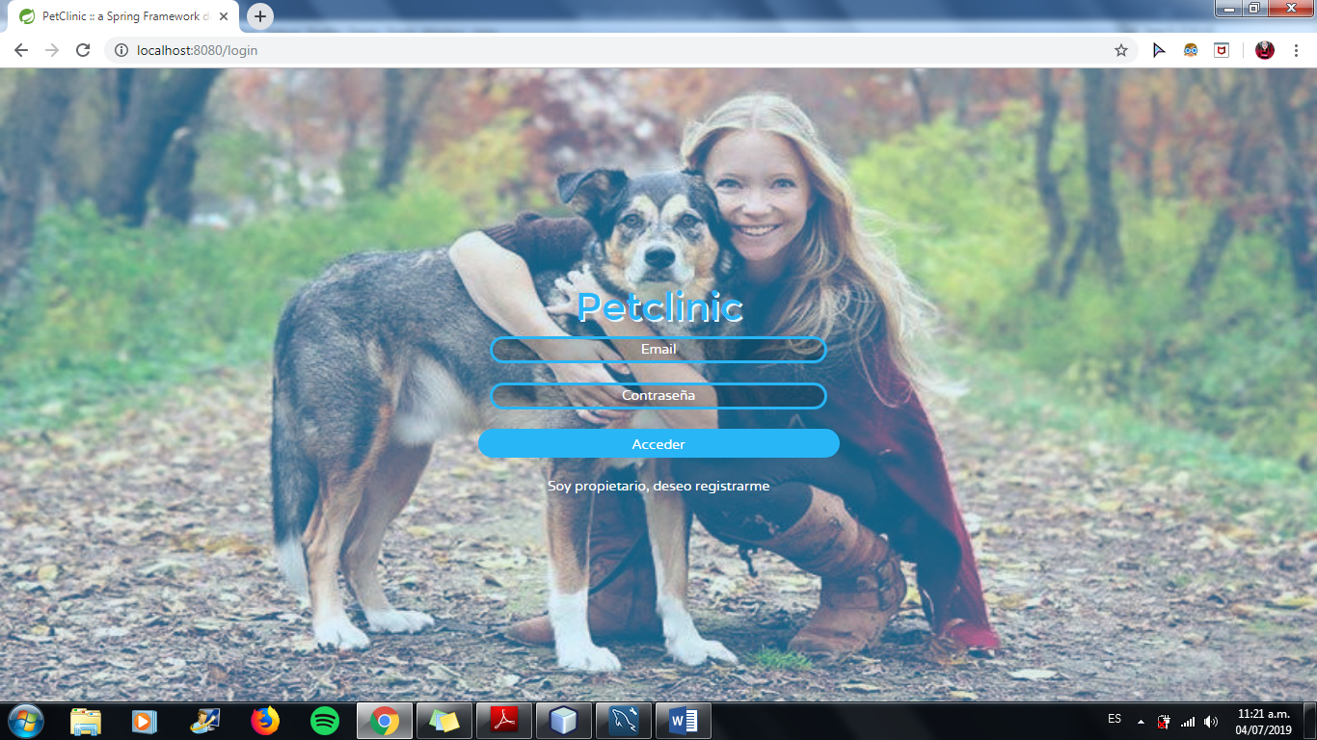

Figura 1.0: Vista del login.

### Registro.

Soy nuevo usuario.

En caso de no contar con una cuenta, haga click en la opción de registrarse, el cual lo redirigirá al fomato (figura 1.1) que debe llenar con sus datos personal y el de su mascota.

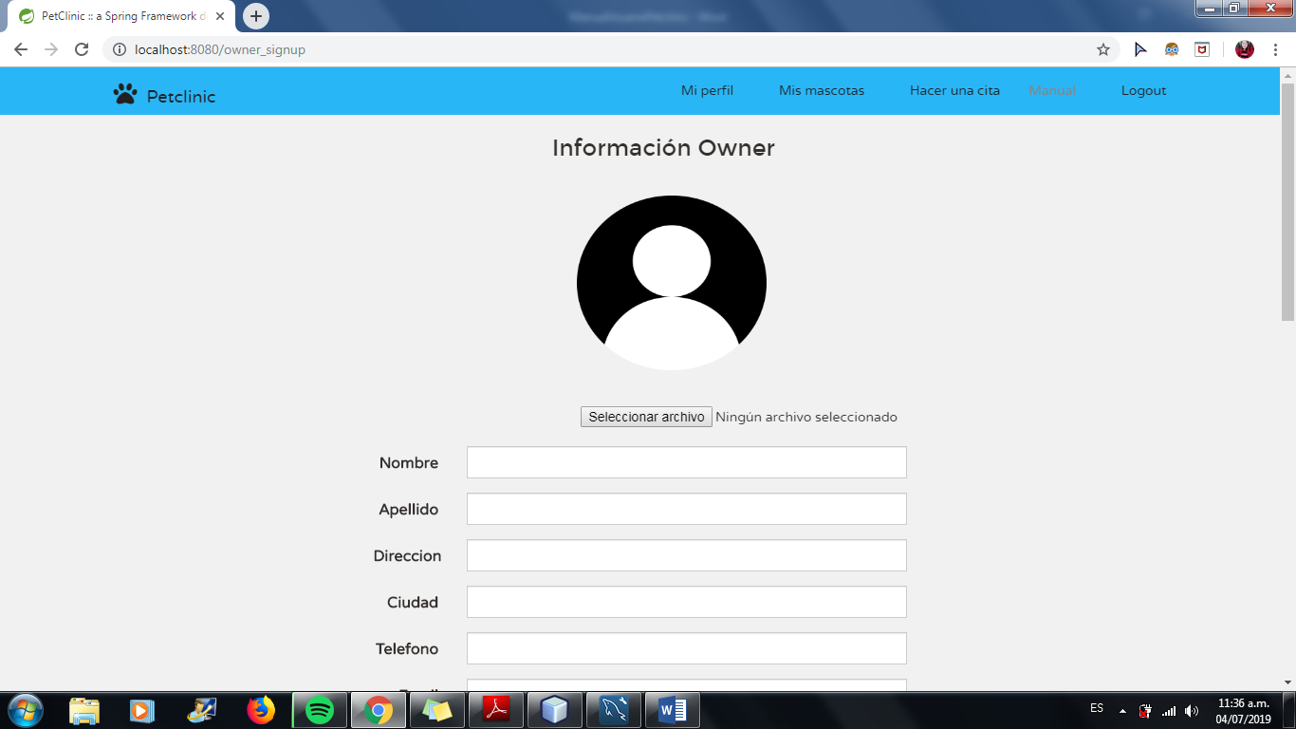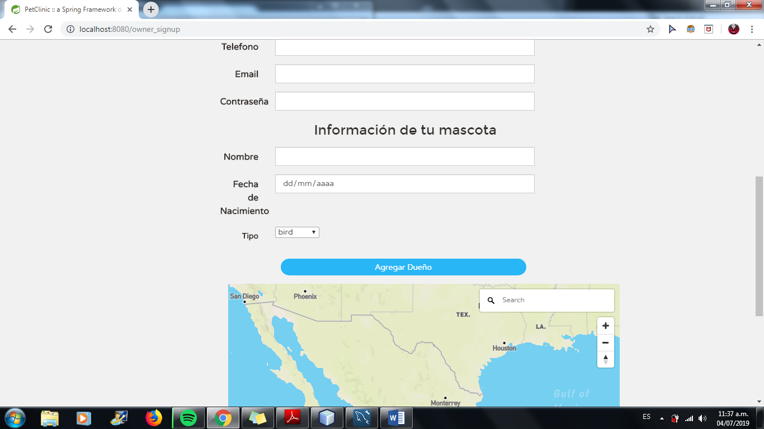

Figura 1.1: Vista del formulario de registro.

Al terminar de llenar el formulario de click al botón de Agregar Dueño, para poder iniciar sesión necesitara esperar que un administrador le active su cuenta.

## Segundo paso.

Una vez iniciada sesión se le dirigirá a otra ventana (figura 2.0) en el cual podrá visualizar un menú con diferentes opciones.

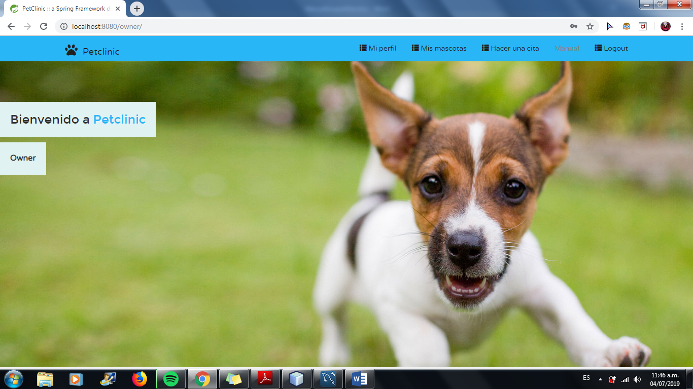

Figura 2.0: Vista del inicio del sistema.

### Mi perfil.

Este módulo le permitirá visualizar su información personal, además de que podrá editar o cambiar la información las veces que usted necesite (figura 2.1).

Para poder realizar esta acción, haga click en el botón con el nombre “Mi perfil” (el cual se encuentra en la esquina superior derecha de la pantalla, siendo la primera opción).

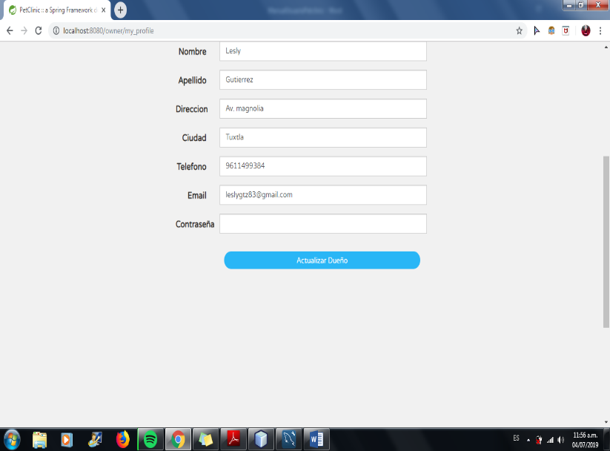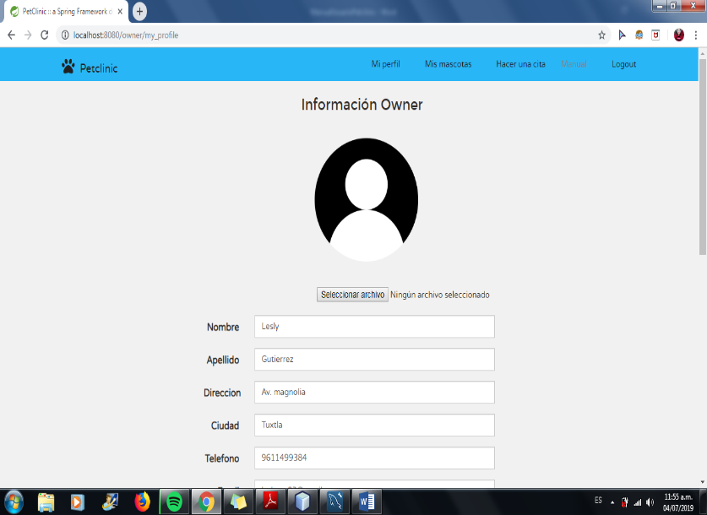

Figura 2.1: Vista del módulo de Mi perfil.

Después de haber realizado todos los cambios de click al botón Actualizar Dueño, esto para que los cambios hechos sean guardados.

### Mis mascotas.

Este módulo le permitirá visualizar una lista de sus mascotas que tenga registradas (figura 2.2).

Al igual que usted podrá agregar una nueva mascota (figura 2.3) o incluso cambiar la información de su mascota (figura 2.4).

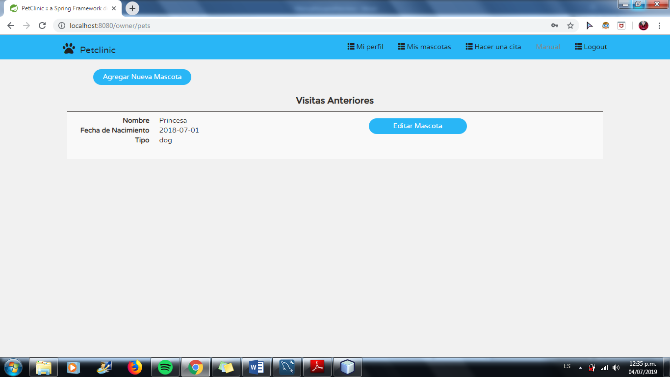

Figura 2.2: Vista del módulo de Mis mascotas.

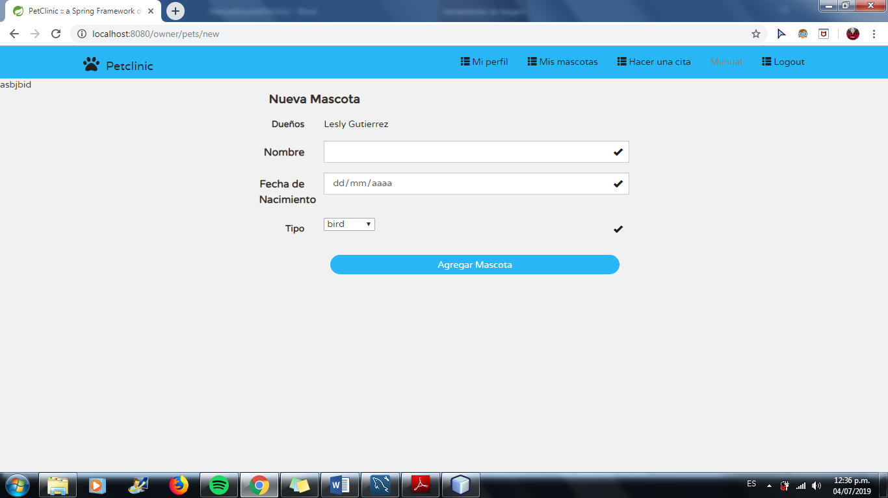

Figura 2.3: Vista del módulo de Mis mascotas, para agregar una nueva mascota.

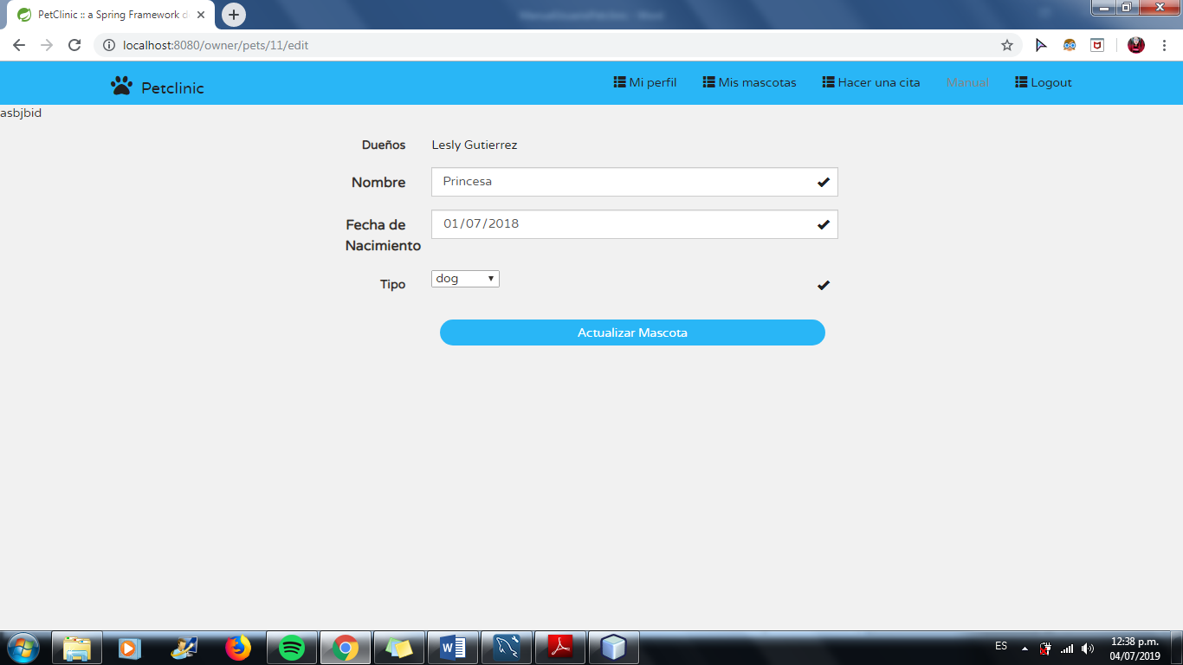

Figura 2.4: Vista del módulo de Mis mascotas, para editar información de tu mascota.

### Hacer cita.

En este módulo usted podrá solicitar una cita al administrador para poder llevar a su mascota, para lo cual es importante llenar el formulario con todos los datos de su mascota (figura 2.5), cabe recalcar que debe esperar que el administrador confirme la solicitud de su cita.

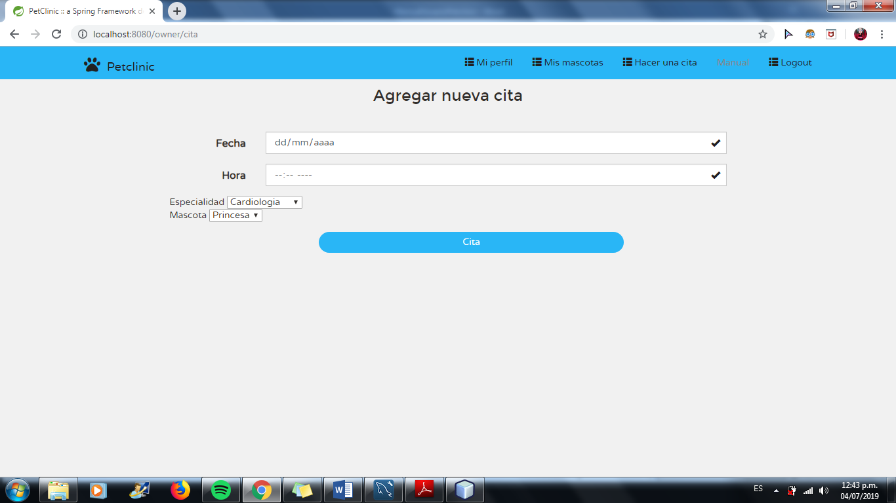

Figura 2.5: Vista del módulo de Hacer cita.

MANUAL DE

ADMINISTRADOR